案 例  1

公司名称

主标题：案例名称

副标题：一句话突出案例亮点

引言：企业概况XXX，项目建设的政策、业务创新等驱动因素等

1. 项目概况

正文XXXX。。。。此处可以有几句统领性描述。

1. 项目背景

2. 项目简介

1. 正文XXXX。。。。
2. 正文XXXX。。。。

3. 项目目标正文XXXX。。。。

1. 正文XXXX。。。。

二、项目实施概况

本节重点详尽描述，技术与业务结合，工业互联网技术如何助力业务提升与创新，如何解决企业痛点和难点，其核心价值体现在哪些方面。此处可以有几句统领性描述。

1. 项目总体架构和主要内容（**第2、3、4点仅供参考，可涉及多个层面也可只涉及一个层面，突出亮点即可**）

**（1）XXXX。。。**。（三级标题，粗体，如：顶层设计架构）

正文XXXX。。。。

正文XXXX。。。。如图1所示（图文并茂）

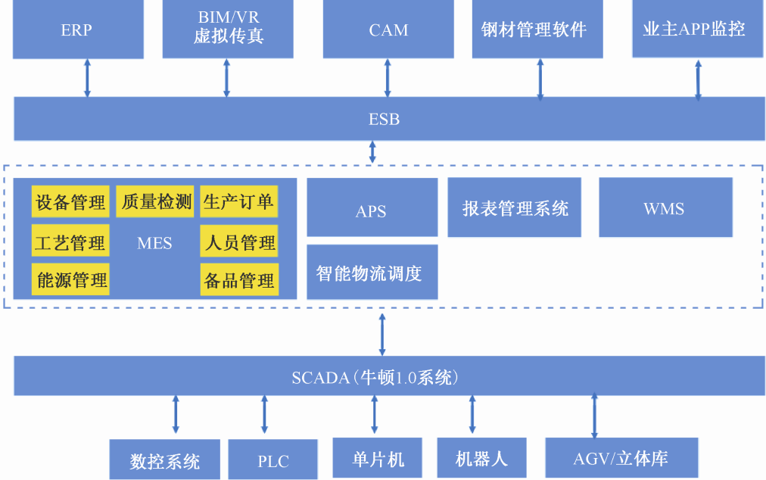

图1 XXX

正文XXXX。。。

**（2）XXXX。。。**。（三级标题，粗体）

正文XXXX。。。

2. 网络、平台或安全互联架构（一个或多个均可）

**（1）XXXX。。。**。（三级标题，粗体）

正文XXXX。。。。

正文XXXX。。。。如图2所示（图文并茂）



图2 XXX

正文XXXX。。。

**（2）XXXX。。。**。（三级标题，粗体）

正文XXXX。。。

3. 具体应用场景和应用模式

正文XXXX。。。。

可以分层次、分观点，采取三级标题形式

如何应用数据、挖掘数据价值，如何利用工业互联网实现业务优化或模式创新等，如何实现一体化安全防护等，请在本章节中体现

4. 安全及可靠性

正文XXXX。。。。

可以分层次、分观点，采取三级标题形式

5. 其他亮点

正文XXXX。。。。

不局限于申报材料，可以适当扩充。。。。

可以分层次、分观点，采取三级标题形式

三、下一步实施计划

1. 计划1

正文XXXX。。。。（可以插入图表）

2. 计划2

正文XXXX。。。。（可以插入图表）

3. 计划3

正文XXXX。。。。（可以插入图表）

。。。

四、项目创新点和实施效果

1. 项目先进性及创新点

正文XXXX。。。。（可以插入图表）

可以分层次、分观点，采取三级标题形式

2. 实施效果

正文XXXX。。。。（可以插入图表）

可以分层次、分观点，采取三级标题形式